系 列 推 荐
《来自外太空的女孩》（3册）
Girl from Outer Space Series (3 books)
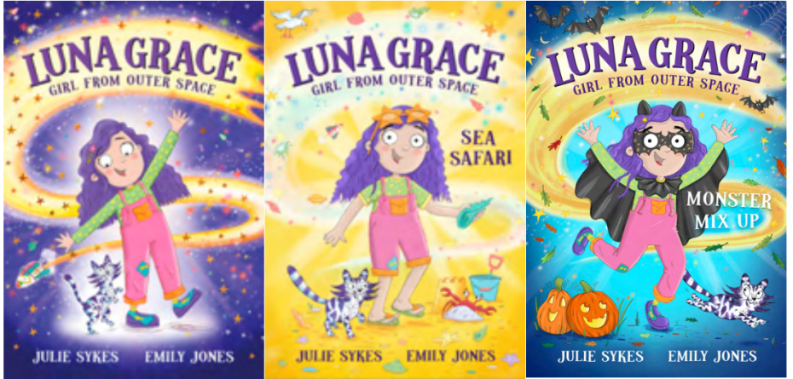
【系列亮点】
主角露娜·格蕾丝是一个头发会随心情变色、拥有意念移物超能力的外星女孩，并有一只调皮的发光猫咪搭档。
由创作了超过100本儿童读物的畅销作家朱莉·赛克斯执笔；插画家艾米莉·琼斯绘制色彩缤纷的全彩插图，用星空般绚丽的视觉语言增强故事的奇幻感和表现力。
该系列非常适合喜爱《伊莎多拉·月亮》和《火烈鸟大酒店》的读者。
故事围绕“做自己”和“处理情绪”展开，温馨且充满幽默。

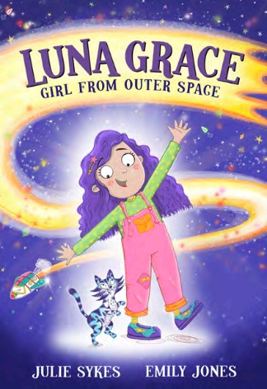
中文书名：《露娜·格蕾丝：来自外太空的女孩》（1）
英文书名：Luna Grace: Girl from Outer Space
作 者：Julie Sykes (Author), Emily Jones (Illustrator)
出 版 社：Bonnier
代理公司：Bonnier /ANA
页 数：144页
出版时间：2025年8月
代理地区：中国大陆、台湾
审读资料：电子稿
类 型：桥梁书

内容简介：

一起来认识来自外太空的女孩露娜·格蕾丝（Luna Grace）！这个有趣的新系列专为小读者们准备，教大家如何做自己和处理自己的情绪。

露娜·格蕾丝和她的家人在午夜时分来到地球。露娜来自另一个星系中一个色彩斑斓的星球——星辉星（Starbright），他们来到地球是为了研究这里奇妙的野生动物。任务很简单——露娜和她的家人需要融入地球上的新邻居。但是，要是你的头发也会根据感觉改变颜色，也可以用意念移动东西，还有一只调皮的“月亮猫咪”闪闪（Twizzle） ，就会发现融入是很难做到的！

露娜下定决心要尽自己最大的努力，但开始上学的第一天，事情却变得一发不可收拾！露娜该怎么做才能让自己喜欢上新同学呢？或者说，她能鼓起勇气接受自己的与众不同吗？

这是为小读者们准备的天文系列新书，充满了色彩缤纷的插图，一定会让ISADORA MOON和HOTEL FLAMINGO的小书迷们大饱眼福！

内页插图：

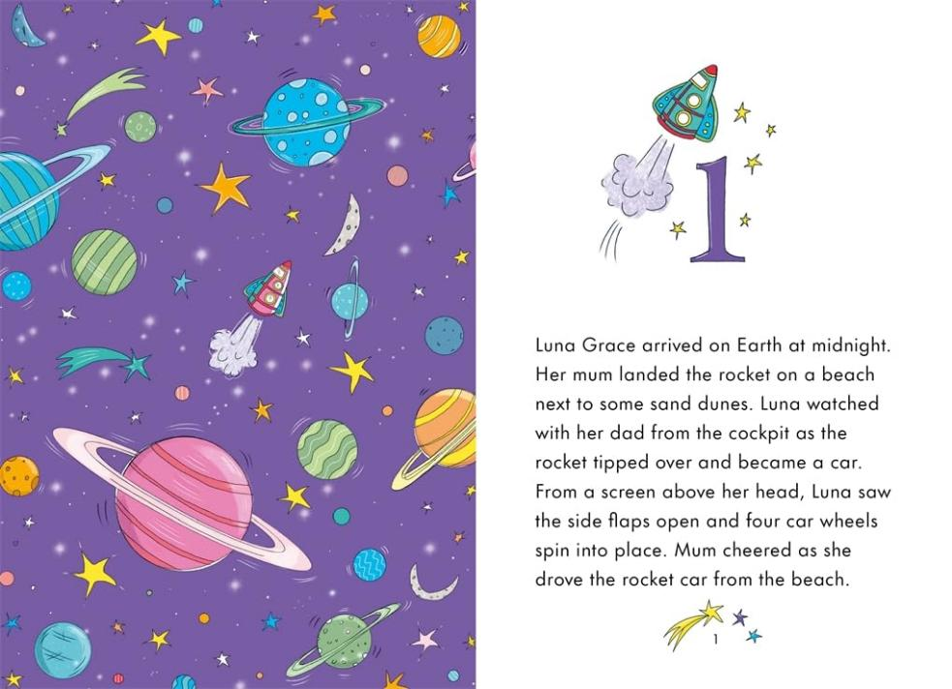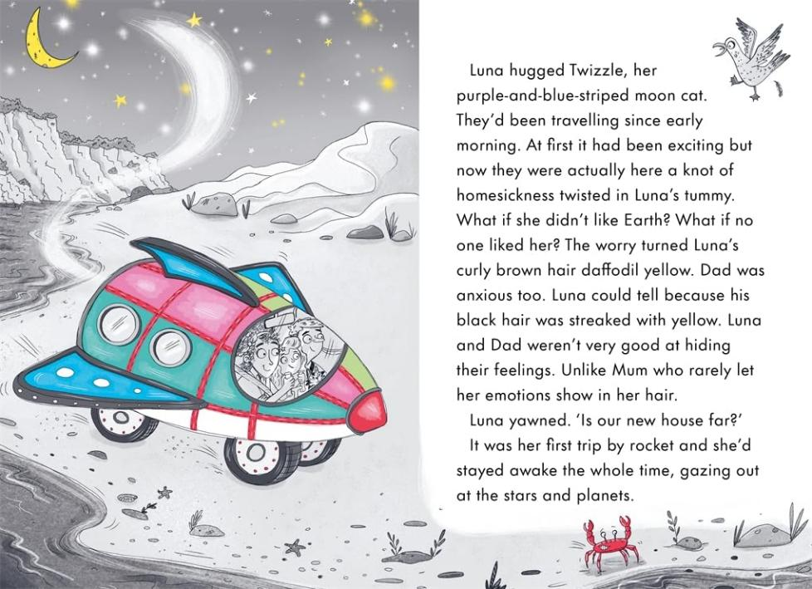

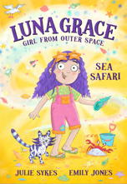
中文书名：《露娜·格蕾丝：来自外太空的女孩：海洋探险》（2）
英文书名：Luna Grace: Girl from Outer Space: Sea Safari
作 者：Julie Sykes (Author), Emily Jones (Illustrator)
出 版 社：Bonnier
代理公司：Bonnier /ANA
页 数：144页
出版时间：2026年3月
代理地区：中国大陆、台湾
审读资料：电子稿
类 型：桥梁书

内容简介：

露娜·格蕾丝和家人从他们的家乡星球“星光星”（Starbright）来到地球后，正逐渐适应新的生活。

今天，她和家人，还有那只顽皮的“月亮猫”特威佐（Twizzle），一起前往海鹦岛（Puffin Island）！

爸爸妈妈此行是为了研究那里的野生生物——从活泼的海豚、狡黠的银鸥，到色彩斑斓的野花，当然，还有可爱的海鹦。

然而，露娜的目标却远比这些罕见的生物更特别：她想找到——一条真正的美人鱼！她能成功发现这份“珍宝”吗？还是那神秘的海中身影会在她眼前悄然消失？

这是一套充满想象力与温情的新系列故事，讲述做自己与学会理解情绪的成长旅程。

内页插图：

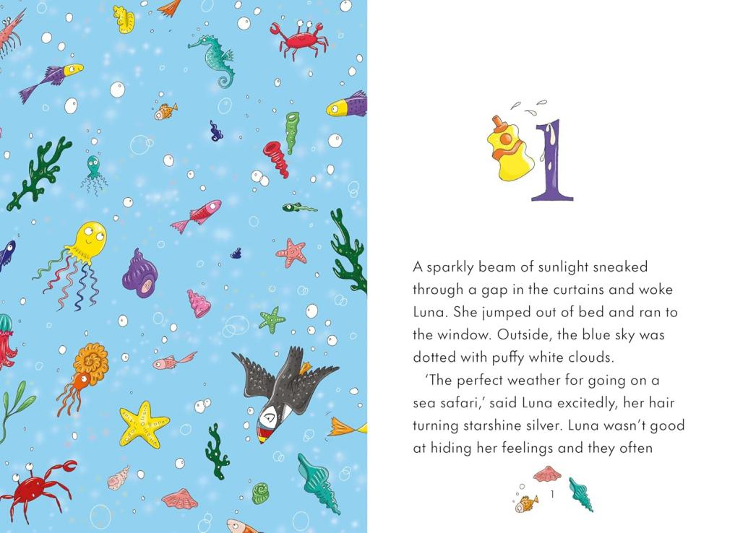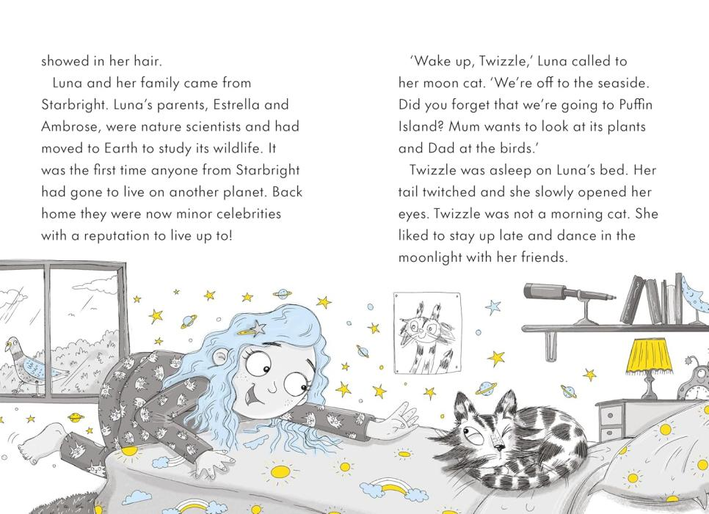

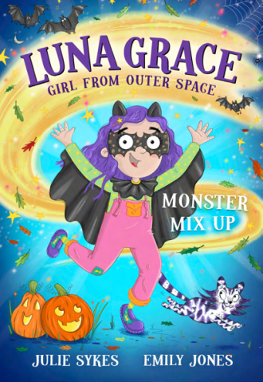
中文书名：《露娜·格蕾丝：来自外太空的女孩：怪兽大混乱》（3）
英文书名：Luna Grace: Girl from Outer Space: Monster Mix Up
作 者：Julie Sykes (Author), Emily Jones (Illustrator)
出 版 社：Bonnier
代理公司：Bonnier /ANA
页 数：144页
出版时间：2026年8月
代理地区：中国大陆、台湾
审读资料：电子稿
类 型：桥梁书

内容简介：

这是一套专为年轻读者打造的温馨系列——关于做自己与学会表达情感的故事。来认识一下来自外太空的女孩——露娜·格蕾丝（Luna Grace）吧！

当外公外婆宣布要从他们的家乡星球“星光星”（Starbright）来地球探访时，露娜兴奋极了！

她想趁学校举办万圣节嘉年华时，带祖父母参观，向他们证明自己在地球上已经长大、变得独立。

然而，在努力表现自己的过程中，露娜却闹出了一连串“怪兽级”的乌龙！她能在一切彻底失控前，弥补自己的错误、重新赢回大家的笑容吗？

作者简介:


朱莉·赛克斯（Julie Sykes）小时候总爱讲故事——但不是“是她把蛋糕吃光了而不是我”的谎话故事，而是夸张的日常故事。现在，朱莉仍然喜欢讲故事，她是屡获殊荣的畅销书作家，为各个年龄段的儿童创作了100多本书，并在世界各地出版。朱莉还以 Summer Waters 和 Skye Waters 的名字写作。朱莉与家人、两只精力充沛的小卷毛狗和一只狡猾地伪装成狗的白狼生活在康沃尔郡。不写作时，她喜欢吃蛋糕、阅读和散步，经常同时进行。朱莉与家人和他们的宠物狼生活在英国。

艾米莉·琼斯（Emily Jones ）80年代在泰恩赛德长大，当地图书馆是她最好的娱乐场所。她沉浸在绘本中的插图里，也由此开启了对儿童出版的毕生热情。艾米莉现在和她的伴侣以及两只狗居住在加的夫。

请将反馈信息发至：版权负责人
Email：Rights@nurnberg.com.cn
安德鲁·纳伯格联合国际有限公司北京代表处
北京市海淀区中关村大街甲59号中国人民大学文化大厦1705室, 邮编：100872
电话：010-82504106, 传真：010-82504200
公司网址：http://www.nurnberg.com.cn
书目下载：http://www.nurnberg.com.cn/booklist_zh/list.aspx
书讯浏览：http://www.nurnberg.com.cn/book/book.aspx
视频推荐：http://www.nurnberg.com.cn/video/video.aspx
豆瓣小站：http://site.douban.com/110577/
新浪微博：安德鲁纳伯格公司的微博_微博 (weibo.com)
微信订阅号：安德鲁纳伯格联合国际北京代表处

